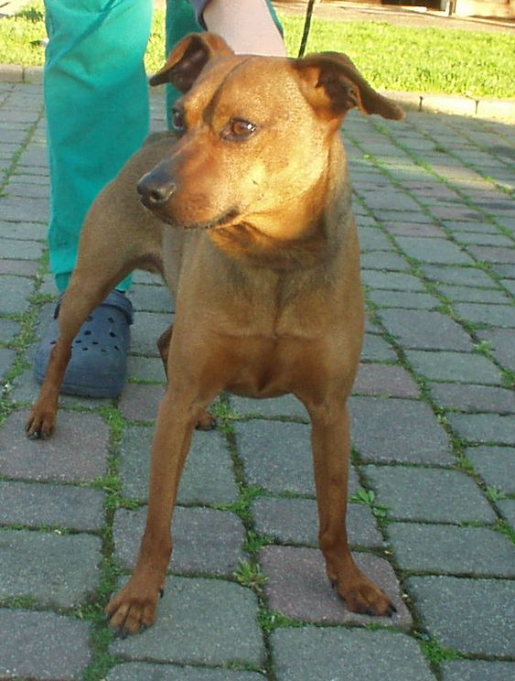

BELLISSIMO PINSCHER DI TRE ANNI
CERCA CASA!

Questo delizioso piccolo pinscher ha solo tre anni e cerca casa con urgenza.
Vivace, amante dei giochi e delle passeggiate, abituato ai bambini, sarebbe molto felice di essere adottato da una bella famiglia, magari in una casa con giardinetto.

E’ vivace, intelligente e attivo… cerca umani con pari requisiti per una lunga vita insieme!

Per conoscerlo contattate il 349 6123736 o 339 8952135

